Da “Preghiera d’Amore” di P. Luigi Monaco

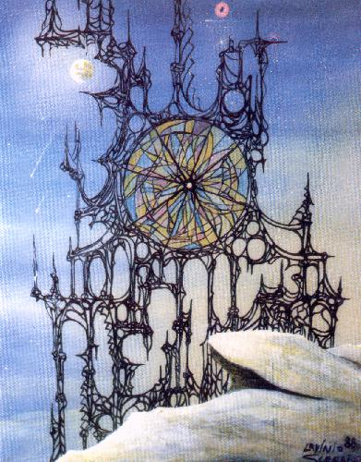
Quadro di Lavinio Sceral

Io in te
tu in me
dove il mio ed il tuo
sono una sola cosa:
preghiera!

XII
La speranza non è seme,
ma pianta che vive.

Solo una volta
fu sotterrata,
poi fu albero
per donare.

XXXIII
Non lasciarmi
senza speranza,
anche se la tua
partenza è necessaria.

Qualcosa di te
è ormai passato in me,
come di me qualcosa in te.

E’ questa comunione
di cose che sono,
che mi danno
la pazienza dell’attesa.

XVI
Soffiò forte il vento,
l’albero fu scosso,
sbatacchiato come giunco,
i semi furono portati via.

Le acque vennero giù,
si aprirono le cateratte,
gli arbusti furono inzuppati,
i semi andarono lontano.

La terra non fu più deserta,
le colline furono vestite a festa,
la primavera profumò l’aria:
i semi germinarono nuove speranze.

Quante partenze
sono un dono
per chi va,
per chi resta!

XL
So in chi ho posto
la mia speranza:
io in te, tu in me,
oltre ogni merito,
oltre ogni siepe.

